姓名 | 实验2 | 性别 | 男 | 出生日期 | 2019-02-14
身份证号 |  | 学号 |  | 血型
残疾人证 |  | 学生类型 | 言语与语言障碍 | 障碍等级
监护人 |  | 联系电话
与学生关系 |  | 联系电话
通讯地址
户籍地址
紧急联系人 |  | 联系电话
与学生关系 |  | 联系电话
班级 |  | 教师 | 15880916233

语文各细分领域通过情况
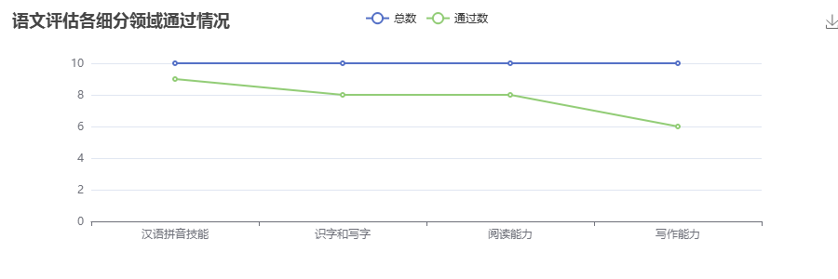
语文各细分领域得分情况
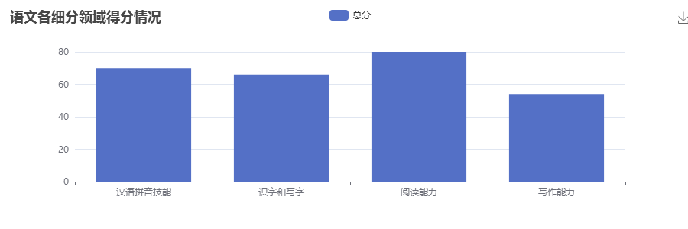

语文评估得分率
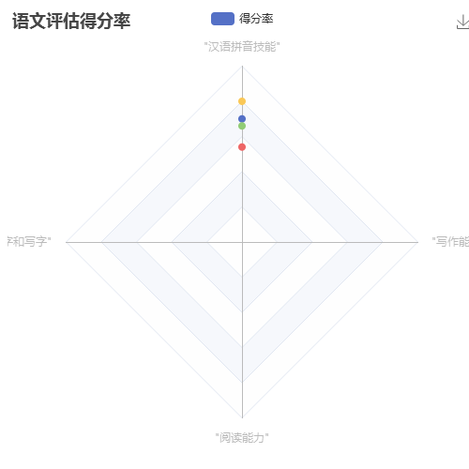
优势数值 | 劣势数值
40 | 9
阅读能力 | 阅读能力

语文各细分领域评估结果
序号 | 评估领域 | 题目数量 | 总分 | 得分 | 结果
0 | 整体评估 | 40 | 200 | 135 | 一般
2 | 汉语拼音技能 | 10 | 50 | 35 | 一般
3 | 识字和写字 | 10 | 50 | 33 | 一般
4 | 阅读能力 | 10 | 50 | 40 | 良好
5 | 写作能力 | 10 | 50 | 27 | 较差

训练康复建议与方向
序号 | 评估领域 | 较弱领域
1 | 汉语拼音技能 | 儿童能够读出指定的单韵母，如a、o、e、ê、i、u、ü、-i（前）、-i（后）、er。
2 | 识字和写字 | 儿童能够说出、写出指定的汉字部首。  儿童能够读出学龄范围内的常见汉字。（在年级学科范围内）
3 | 阅读能力 | 儿童能够点读指定的文字、内容。  儿童能够保持正确的读音，朗读教师指定的一个句子或一段话。（年级学科范围内）
4 | 写作能力 | 儿童能够通过日记、周记的形式，进行写作训练，完成相关作业。  儿童在写作后，能够根据教师、家长的意见，进行修改调整。  儿童能够围绕老师提供的事件主题，写一段相关的话。  儿童写作时，能够注意段前空格、合适分段。

